

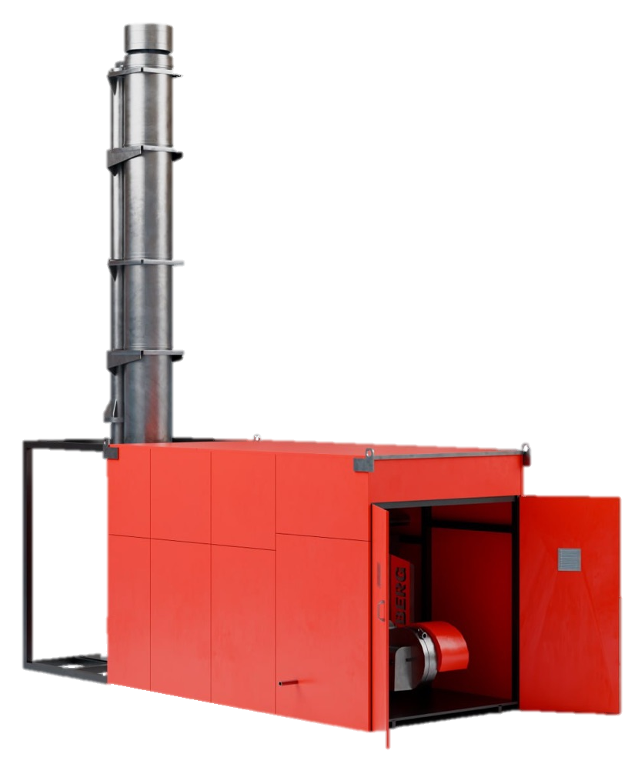
Опросный лист
для расчёта предварительной стоимости
Котла наружного размещения (КНР) WYBERG PROM

Информация для обратной связи:
Ф.И.О
Телефон
E-mail
Организация
Должность

Данные объекта:
Регион | 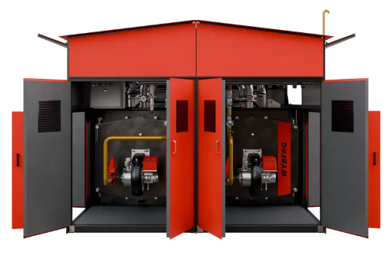
Объект
Высота над уровнем моря
Класс объекта | Жилое здание / Торговое
Заказчик | Государственный заказчик

Заполненный опросный лист просим выслать на электронную почту
Отдела продаж ООО «Ростовский завод котельного оборудования»

Многоканальный городской телефон |  | +7-863-309-29-89
Многоканальный федеральный телефон |  | +7-800-600-69-86
Отдел Продаж |  | sales@rzko.pro
Отдел Продаж |  | zakaz@rzko.pro

346729, Ростовская обл., | ИНН | 6102072414 | info@rzko.pro
Аксайский р-н, г. Аксай, | КПП | 610201001 | sales@rzko.pro
ул. Промышленная, 2В | ОГРН | 1196196028467 | www.рзко.рф

Требуемые технические параметры
котла наружного размещения WYBERG PROM
(Вопросы необходимо заполнить максимально подробно)
№ | Вопрос |  |  |  |  | Доп.  информация
1. | Расчетная тепловая нагрузка, кВт
 |  |  |  | 0
2. | Вид топлива
 | Природный газ |  |  | ☐ Да | ☐ Нет
 | Дизельное топливо |  |  | ☐ Да | ☐ Нет
 | Газ / дизель |  |  | ☐ Да | ☐ Нет
 | СУГ |  |  | ☐ Да | ☐ Нет
3. | Тип котла
 | Двухходовой серии V |  |  | ☐ Да | ☐ Нет
 | Сдвоенный серии W |  |  | ☐ Да | ☐ Нет
 | Трехходовой серии R |  |  | ☐ Да | ☐ Нет
4. | Компоновка (только для котлов серии W)
 | Горизонтальная |  |  | ☐ Да | ☐ Нет
 | Вертикальная |  |  | ☐ Да | ☐ Нет
5. | Антиконденсационный узел (только для котлов серии V и R)
 |  |  | ☐ Да |  | ☐ Нет
6. | Шкаф управления GSM:
 |  |  |  | ☐ Да | ☐ Нет
7. | Толщина утеплителя
 | 50 мм |  | ☐
 | 100 мм |  | ☐
 | Иное, мм |  | 0
8. | Сетевой насос
 | ☐ Да | ☐ Нет | ☐ Да, 100% резервирование
9. | Система контроля загазованности (САКЗ) Если мощность до 100 кВт
 |  |  | ☐ Да |  | ☐ Нет
10. | Система пожаротушения
 |  |  | ☐ Да |  | ☐ Нет
11. | Охранно-пожарная сигнализация (ОПС) Если мощность до 100 кВт
 |  |  | ☐ Да |  | ☐ Нет
12. | Газовый счётчик
 |  |  | ☐ Да |  | ☐ Нет
14. | Каскадное управление (если 2 и более котлов)
 |  |  | ☐ Да |  | ☐ Нет
15. | Комплект дымоходов
 | ☐ Да Высота_______м |  |  |  | ☐ Нет
16. | Крепление дымоходов
 | Наша мачта, _______ м |  | ☐ Да |  | ☐ Нет
 | По фасаду |  | ☐ Да |  | ☐ Нет
 | Существующая мачта |  | ☐ Да |  | ☐ Нет
 | На раме КНР (если высота не более 6 м) |  | ☐ Да |  | ☐ Нет
Дополнительная информация __________________________________________________________________________________________
__________________________________________________________________________________________________________________________________

